**W5500EVB开8个TCP Server**

**关键词：W5500EVB开8个TCP Server  W5500  WIZnet**

W5500可以同时使用8个SOCKET做TCP服务器使用，且同时监听同一个端口；当W5500初始化完成后，程序进入主循环，此时用for循环读取多个Socket的状态值，并选择进入哪种模式。当Socket处于关闭状态时，在进行通信之前，我们先将Socket初始化。Socket作为服务器端，端口号固定为要监听的端口。 当socket处于初始化完成状态即SOCK_INIT状态，此时，作为TCP服务器就要执行listen()函数来侦听端口。由于W5500内嵌了TCP/IP协议，连接过程是不需要单片机干预的。如果连接过程中出错造成超时，该Socket将会被关闭， 重新进入SOCK_CLOSE状态。待TCP连接的3次握手完成后，socket的状态将会转变为连接建立状态，即代码中定义的SOCK_ESTABLISHED状态。在进入SOCK_ESTABLISHED状态后，便可进行数据收发。数据通信完毕之后即执行disconnect()函数， 在收到对方FIN数据包之前，该Socket将进入SOCK_CLOSE_WAIT状态。

W5500EVB开8个TCP Server的测试步骤如下：

1. 配置代码中W5500的IP地址，使之与远程电脑端的IP位于同一网段内
2. 对代码进行编译，之后将程序烧录到W5500EVB开发板；
3. 连接好网线，USB串口线，打开串口调试工具，复位W5500EVB开发板，打印信息如图1所示;  
   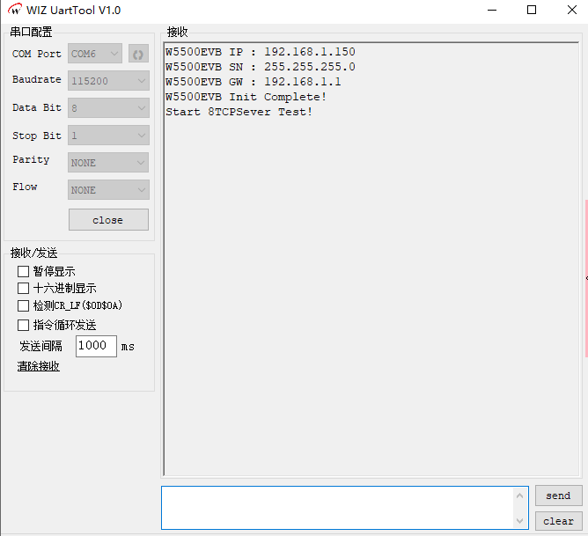
4. 此时8个socket都处于tcp server模式。并监听8个端口，打开socket工具可连接服务器端并发送数据，如图2所示。  
   